GIEBELORTGANG J160 RECHTS ALTROT

Jacobi Dachziegel

Eigenschaften

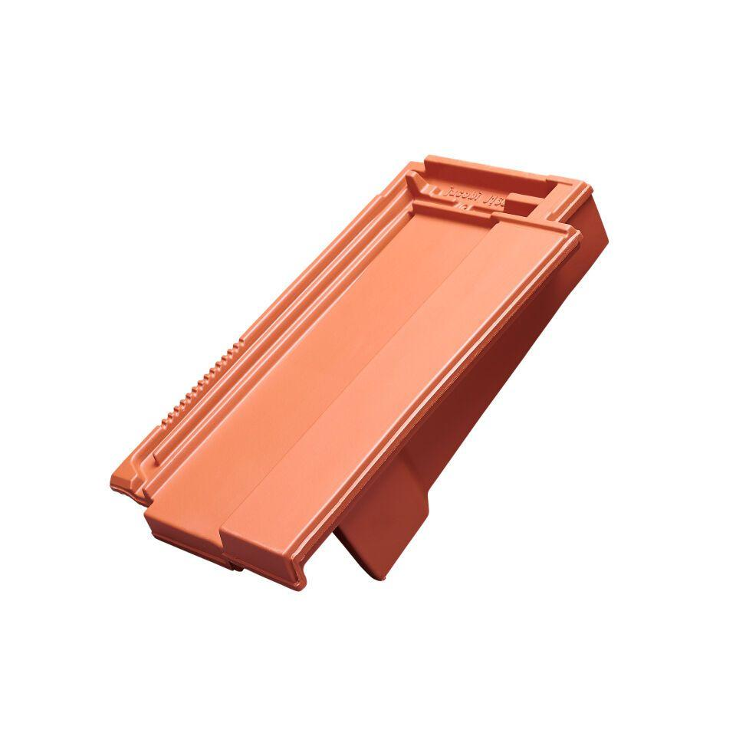

HAN:

014533